Федеральное агентство связи  
Федеральное государственное бюджетное  
образовательное учреждение высшего образования  
 «Сибирский государственный университет  
телекоммуникаций и информатики»

Кафедра ПМиК

Курсовая работа

по дисциплине «ООП»

на тему «Арканоид»

Выполнил:

ст. гр. ИВ-823

Шиндель Э. Д.

Проверила:

Ассистент

Кафедры ПМиК

Петухова Я. В.

Новосибирск, 2019

Оглавление

1. Введение и постановка задачи 3

2. Суть игры 3

3. Технологии ООП 4

Наследование 4

Инкапсуляция 6

Динамический полиморфизм 6

4. Программная реализация 7

5. Работа программы 12

6. Приложение. Текст программы 15

# Введение и постановка задачи

Курсовая работа нацелена на закрепление и применение навыков, полученных в течение изучения курса ООП на примере выполнения работы по созданию игры «Арканоид»

Задача: реализовать игру «Арканоид», используя технологий объектно-ориентированного программирования на языке программирования C++.

# Суть курсовой работы

Арканоид — видеоигра для игровых автоматов, разработанная компанией Taito в 1986 году. Игра основана на играх серии Breakout фирмы Atari. Именно её название стало нарицательным для класса подобных игр.

Игрок контролирует небольшую платформу-ракетку, которую можно передвигать горизонтально от одной стенки до другой, подставляя её под шарик, предотвращая его падение вниз. Удар шарика по кирпичу приводит к разрушению кирпича. Кирпичи бывают: красными (100 очков), зелёными (200), синими (300) и серыми (не разрушаются). После того как все кирпичи на данном уровне уничтожены, кроме серых, происходит переход на следующий уровень, с новым набором кирпичей, всего три.

Цель игры: пройти все три уровня с кирпичами, набрав максимальное количество очков.

# Технологии ООП

1. **Наследование**

Ниже представлена иерархия классов

|  |  |  |
| --- | --- | --- |
| Абстрактный класс blocks | Абстрактный класс ball | Абстрактный класс board |
| Поля класса:  protected:  int x, y; - Координаты блока  int dx, dy; - Размеры блока по x и y  int vis; - Виден ли блок  int points; - очки за его разрушение | Поля класса:  protected:  float x, y; - Координаты мяча  int dx, dy; - Изменение координат  int const color = 14; - Цвет мяча жёлтый  int const radius = 10; -Радиус мяча = 10 | Поля класса:  protected:  int x, y; - Координаты платформы  int dx; - Координата перемещения платформы  int color; - Цвет |
| Методы класса:  public:  blocks(); - Конструктор класса  int get_x(int n); - Возвращает x (начала или конца)  int get_y(int n); - Возвращает y (начала или конца)  int get_vis(); - Возвращает переменную vis (виден блок или нет)  int point(); - Возвращает количество очков за разрушение  void unvis(); - Функция делает блок невидимым | Методы класса:  public:  ball(); - Конструктор класса  void rebound_y(); - Отскок мяча по y  void rebound_x(); - Отскок мяча по x  int get_y(int n); - Возвращает y (середины или середина +- радиус)  int get_x(int n); - Возвращает x (середины или середина +- радиус)  int get_d(int n); - Возвращает dx или dy  virtual void move() – Движение и отрисовка мяча | Методы класса:  public:  board(); - Конструктор класса  int get_y(); - Возвращает y  virtual void move(); - Движение и отрисовка платформы  virtual void death(); - Функция делает платформу невидимой |

|  |  |
| --- | --- |
| Класс red_block | Класс green_block |
| Поля класса:  protected:  int const color = 4; - Цвет блока красный | Поля класса:  protected:  int const color = 2; - Цвет блока зелёный |
| Методы класса:  public:  red_block(); - Конструктор | Методы класса:  public:  green_block(); - Конструктор |

|  |  |
| --- | --- |
| Класс blue_block | Класс grey_block |
| Поля класса:  protected:  int const color = 1; - Цвет блока синий | Поля класса:  protected:  int const color = 7; - Цвет блока серый |
| Методы класса:  public:  blue_block(); - Конструктор | Методы класса:  public:  grey_block(); - Конструктор |

|  |  |
| --- | --- |
| Класс normal_ball | Класс normal_board |
| Поля класса:  protected:  float const speed = 0.25; - Скорость  движения мяча | Поля класса:  protected:  int const x1 = 100; - Размеры платформы по x  int const y1 = 10; - Размеры платформы по y  int const dx = 3; - Изменение координаты по x |
| Методы класса:  public:  normal_ball(); - Конструктор  void move(); - Движение и отрисовка мяча  void death(); - Делает мяч невидимым | Методы класса:  public:  normal_board(); - Конструктор  void move(); - Перемещение и отрисовка платформы  int get_x(int n); - Возвращает x (начала или конца)  void death(); - Делает платформу невидимым |

1. **Инкапсуляция**

В классах ball, blocks и board поля имеют модификатор доступа protected

1. **Динамический полиморфизм**

Указатель на базовый класс может ссылаться на любой объект, выведенный из этого базового класса.

Примером служит:

blocks *b[4][10] – Динамический массив для блоков

При вызове метода по указателю на базовый класс будет вызываться именно тот метод, который нам нужен.

point+= b[i][j]->point(); - Увеличение очков на очки разрушенного блока

# Программная реализация

В main():

1. Создает окно

initwindow(1270, 660, "The_Game");

1. Запускает функцию меню и возвращает значение выбранного ответа

int choice = menu();

1. Запускает выбранное пользователем действие:
   1. Выход

return 0;

* 1. Запуск мануала

manual();

* 1. Запуск функции игры

life = game(level);

В функции игры происходит:

1. Отрисовка игрового поля

cleardevice();

setfillstyle(1, 9);

bar(0, 0, 1270, 660);

setfillstyle(7, 15);

setbkcolor(4);

bar(74, 24, 726, 624);

setfillstyle(1, 0);

bar(100, 50, 702, 624);

setcolor(4);

line(100, 600, 702, 600);

settextstyle(0, 0, 1);

setcolor(15);

setbkcolor(0);

outtextxy(380, 602, "Death");

1. Создание и отрисовка блоков по уровням

blocks *b[4][10];

int y = 50;

for (int i = 0; i < 4; i++) {

int x = 100;

for (int j = 0; j < 10; j++) {

if (level == 1) {

if (i == 0) b[i][j] = new blue_block(x, y);

if (i == 1) b[i][j] = new green_block(x, y);

if (i > 1) b[i][j] = new red_block(x, y);

level_point = 7000;

}

if (level == 2) {

if (i == 0) b[i][j] = new blue_block(x, y);

if ((i == 1) && ((j != 4) || (j != 5))) b[i][j] = new green_block(x, y);

if ((i == 1) && ((j == 4) || (j == 5))) b[i][j] = new grey_block(x, y);

if ((i == 2) && ((j != 4) || (j != 5))) b[i][j] = new red_block(x, y);

if ((i == 2) && ((j == 4) || (j == 5))) b[i][j] = new grey_block(x, y);

if (i == 3) b[i][j] = new red_block(x, y);

level_point = 13400;

}

if (level == 3) {

if ((i == 0) && (j % 2 != 0)) b[i][j] = new blue_block(x, y);

if ((i == 0) && (j % 2 == 0)) b[i][j] = new grey_block(x, y);

if ((i == 1) && (j % 2 != 0)) b[i][j] = new green_block(x, y);

if ((i == 1) && (j % 2 == 0)) b[i][j] = new grey_block(x, y);

if ((i > 1) && (j % 2 != 0)) b[i][j] = new red_block(x, y);

if ((i > 1) && (j % 2 == 0)) b[i][j] = new red_block(x, y);

level_point = 17900;

}

x += 60;

}

y += 51;

}

1. Создание и отрисовка мяча и платформы, а также запуск функции start(life), которая выводит на экран жизни и заканчивает работу по нажатию ‘enter’

normal_ball game_ball(400, 540);

normal_board game_board(350, 550);

game_board.move(0);

game_ball.move(0);

start(life);

1. Движение мяча и уничтожение блоков

death = 1;

while(death) {

game_board.move(0);

game_ball.move(1);

for (int i = 0; i < 4; i++) {

for (int j = 0; j < 10; j++) {

int k = 0;

if ((game_ball.get_y(1) == b[i][j]->get_y(1)) || (game_ball.get_y(2) == b[i][j]->get_y(0))) {

if ((game_ball.get_x(0) > b[i][j]->get_x(0)) && (game_ball.get_x(0) < b[i][j]->get_x(1))) {

if (b[i][j]->get_vis() != 0) {

if (k == 0) {

game_ball.rebound_y();

k = 1;

}

b[i][j]->unvis();

point+= b[i][j]->point();

print_points(point);

break;

}

}

if ((game_ball.get_x(2) > b[i][j]->get_x(0)) && (game_ball.get_x(2) < b[i][j]->get_x(1))) {

if (b[i][j]->get_vis() != 0) {

if (k == 0) {

game_ball.rebound_y();

k = 1;

}

b[i][j]->unvis();

point+= b[i][j]->point();

print_points(point);

break;

}

}

if ((game_ball.get_x(1) > b[i][j]->get_x(0)) && (game_ball.get_x(1) < b[i][j]->get_x(1))) {

if (b[i][j]->get_vis() != 0) {

if (k == 0) {

game_ball.rebound_y();

k = 1;

}

b[i][j]->unvis();

point+= b[i][j]->point();

print_points(point);

break;

}

}

}

if ((game_ball.get_x(2) == b[i][j]->get_x(0)) || (game_ball.get_x(1) == b[i][j]->get_x(1))) {

if ((game_ball.get_y(0) > b[i][j]->get_y(0)) && (game_ball.get_y(0) < b[i][j]->get_y(1))) {

if (b[i][j]->get_vis() != 0) {

if (k == 0) {

game_ball.rebound_x();

k = 1;

}

b[i][j]->unvis();

point+= b[i][j]->point();

print_points(point);

break;

}

}

if ((game_ball.get_y(1) > b[i][j]->get_y(0)) && (game_ball.get_y(1) < b[i][j]->get_y(1))) {

if (b[i][j]->get_vis() != 0) {

if (k == 0) {

game_ball.rebound_x();

k = 1;

}

b[i][j]->unvis();

point+= b[i][j]->point();

print_points(point);

break;

}

}

if ((game_ball.get_y(2) > b[i][j]->get_y(0)) && (game_ball.get_y(2) < b[i][j]->get_y(1))) {

if (b[i][j]->get_vis() != 0) {

if (k == 0) {

game_ball.rebound_x();

k = 1;

}

b[i][j]->unvis();

point+= b[i][j]->point();

print_points(point);

break;

}

}

}

if ((game_ball.get_y(1) == b[i][j]->get_y(1)) && ((game_ball.get_x(2) == b[i][j]->get_x(0)) || (game_ball.get_x(1) == b[i][j]->get_x(1)))) {

if (b[i][j]->get_vis() != 0) {

if (k == 0) {

if (game_ball.get_d(1) > 0) game_ball.rebound_x();

else game_ball.rebound_y();

k = 1;

}

b[i][j]->unvis();

point+= b[i][j]->point();

print_points(point);

}

}

if ((game_ball.get_y(2) == b[i][j]->get_y(1)) && ((game_ball.get_x(2) == b[i][j]->get_x(0)) || (game_ball.get_x(1) == b[i][j]->get_x(1)))) {

if (b[i][j]->get_vis() != 0) {

if (k == 0) {

if (game_ball.get_d(1) > 0) game_ball.rebound_y();

else game_ball.rebound_x();

k = 1;

}

b[i][j]->unvis();

point+= b[i][j]->point();

print_points(point);

}

}

if (point == level_point) return life;

}

}

if (game_ball.get_y(2) == game_board.get_y()) {

if ((game_ball.get_x(1) <= game_board.get_x(1)) && (game_ball.get_x(2) >= game_board.get_x(0))) {

game_ball.rebound_y();

}

}

if (game_ball.get_y(0) >= 590) {

death = 0;

game_board.death();

game_ball.death();

}

if (kbhit()) {

ch = getch();

switch(ch) {

case 'a':

game_board.move(-1);

break;

case 'd':

game_board.move(1);

break;

case 'u':

return life;

}

}

}

life--;

}

}

1. Из игры возвращается количество жизней, если они равны 0, то запускается функция game_over(), иначе level_up(&level) для увеличения уровня, пока он не равен 4, после чего запускается функция you_win(), и заново

do {

life = game(level);

if (life > 0) level_up(&level);

} while ((life != 0) && (level < 4));

if (life == 0) game_over();

else you_win();

break;

# Результаты работы

1. Запуск программы

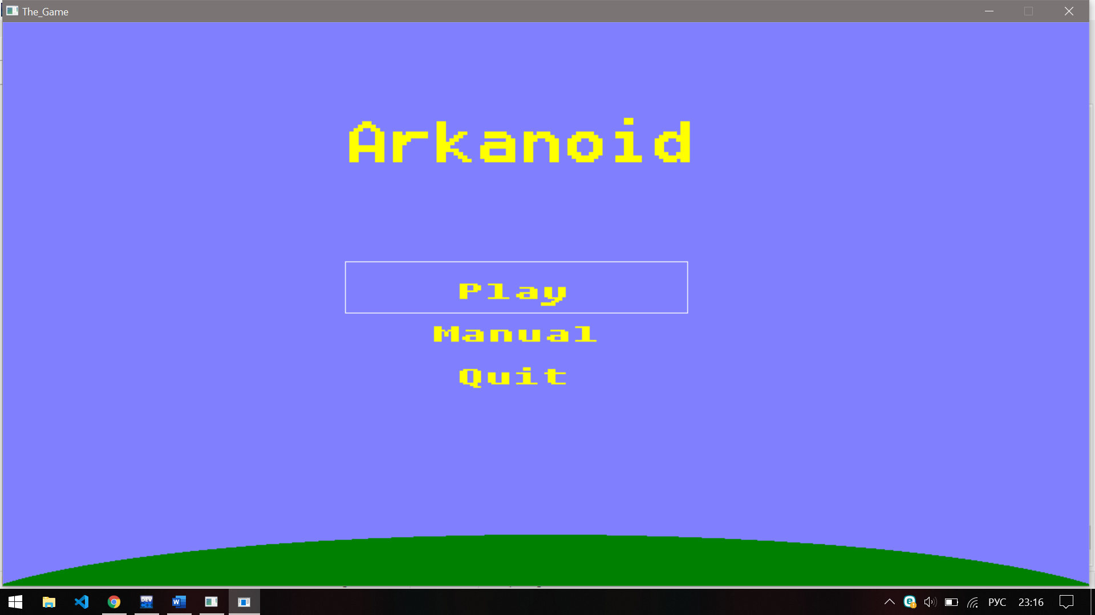

1. Мануал

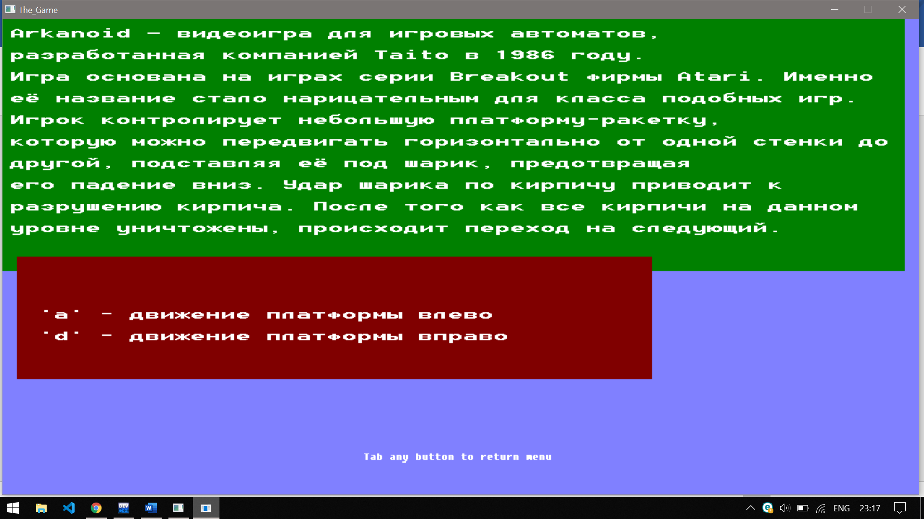

1. Игра 1 уровень

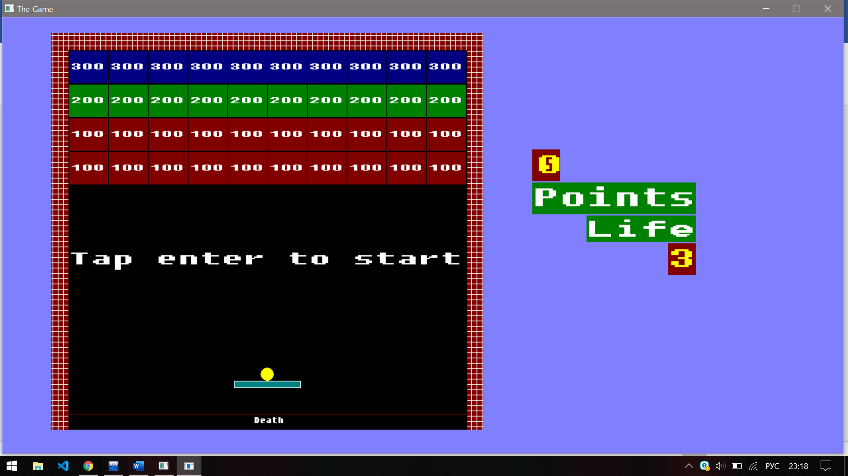

1. Игра 2 уровень

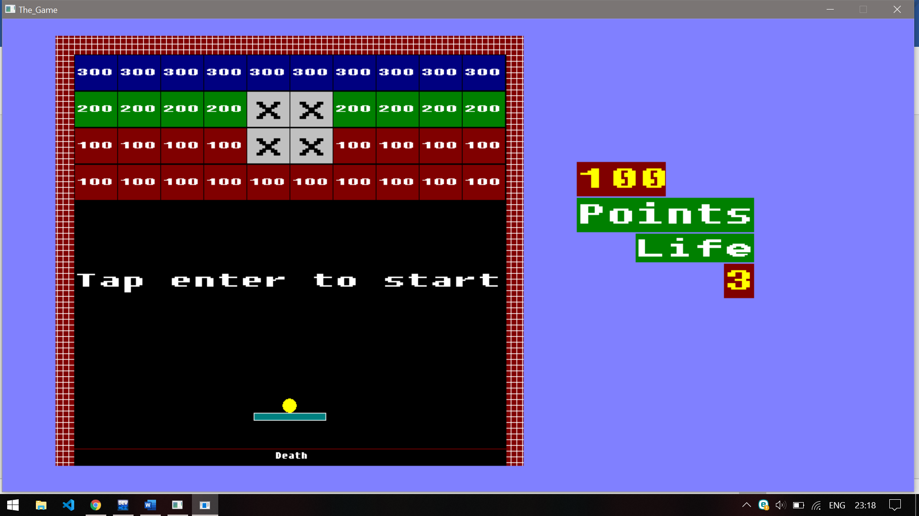

1. Игра 3 уровень

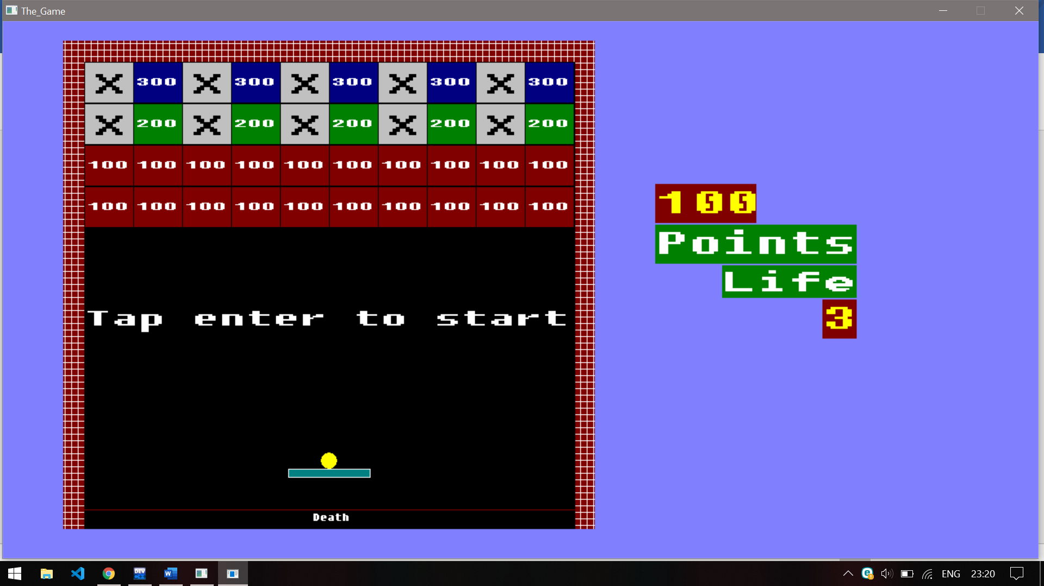

1. Победа

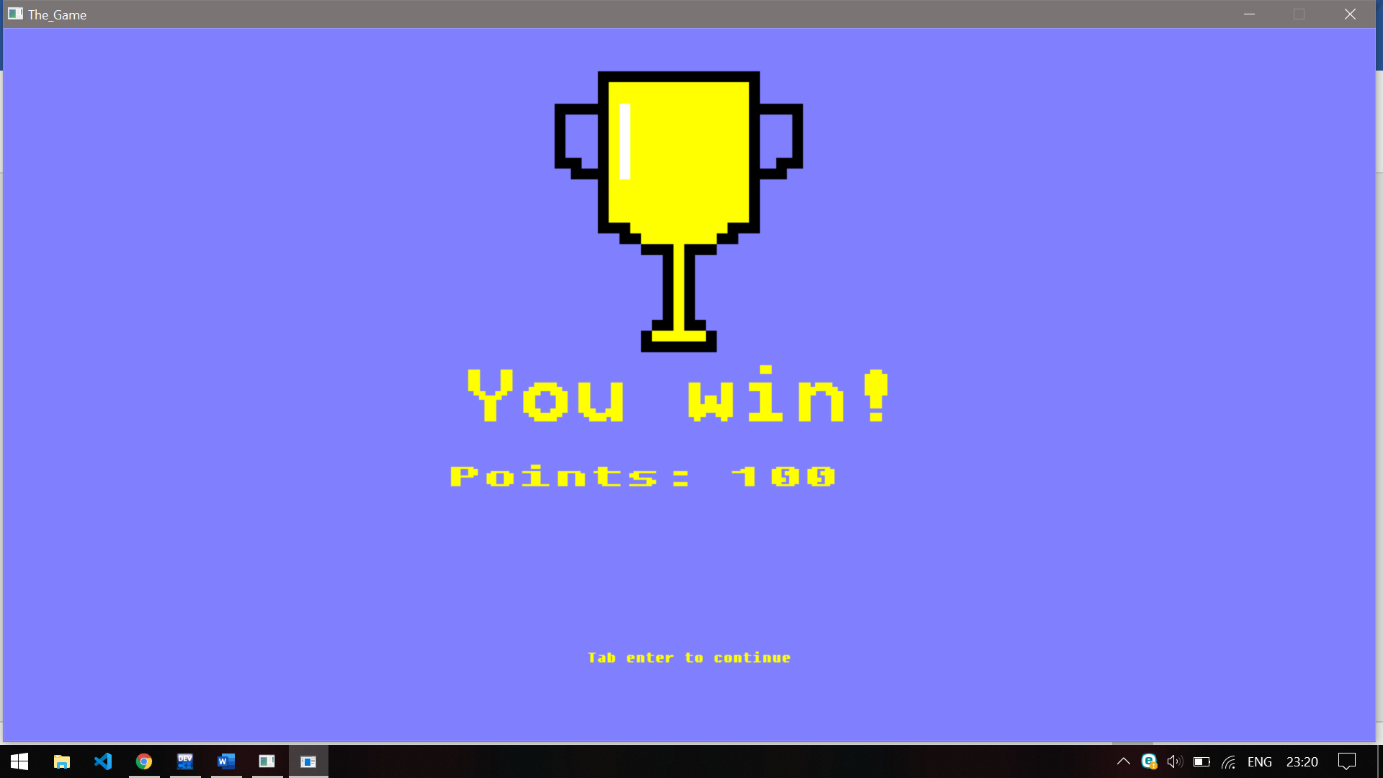

1. Поражение

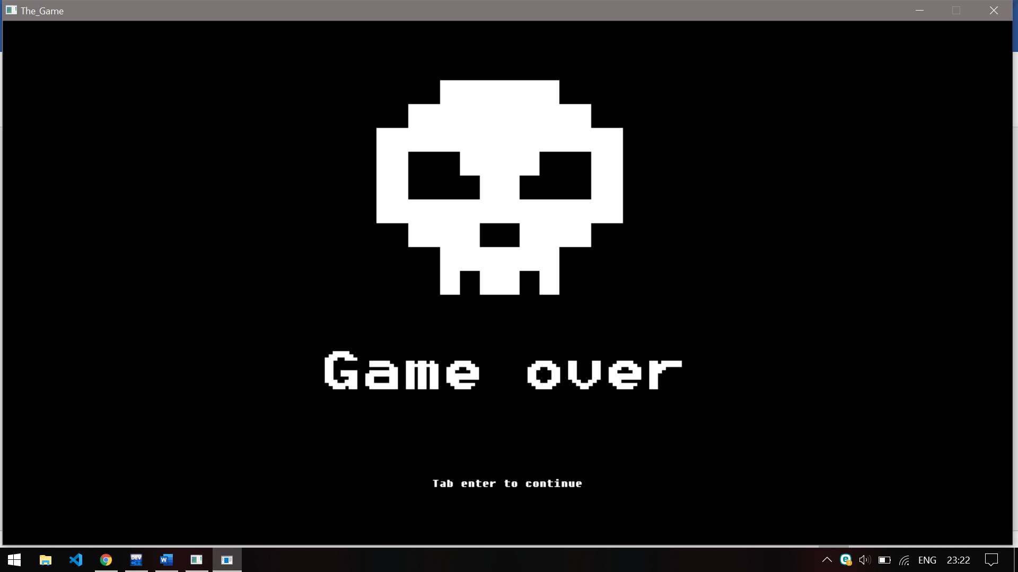

1. Отскок мяча и исчезновение блока

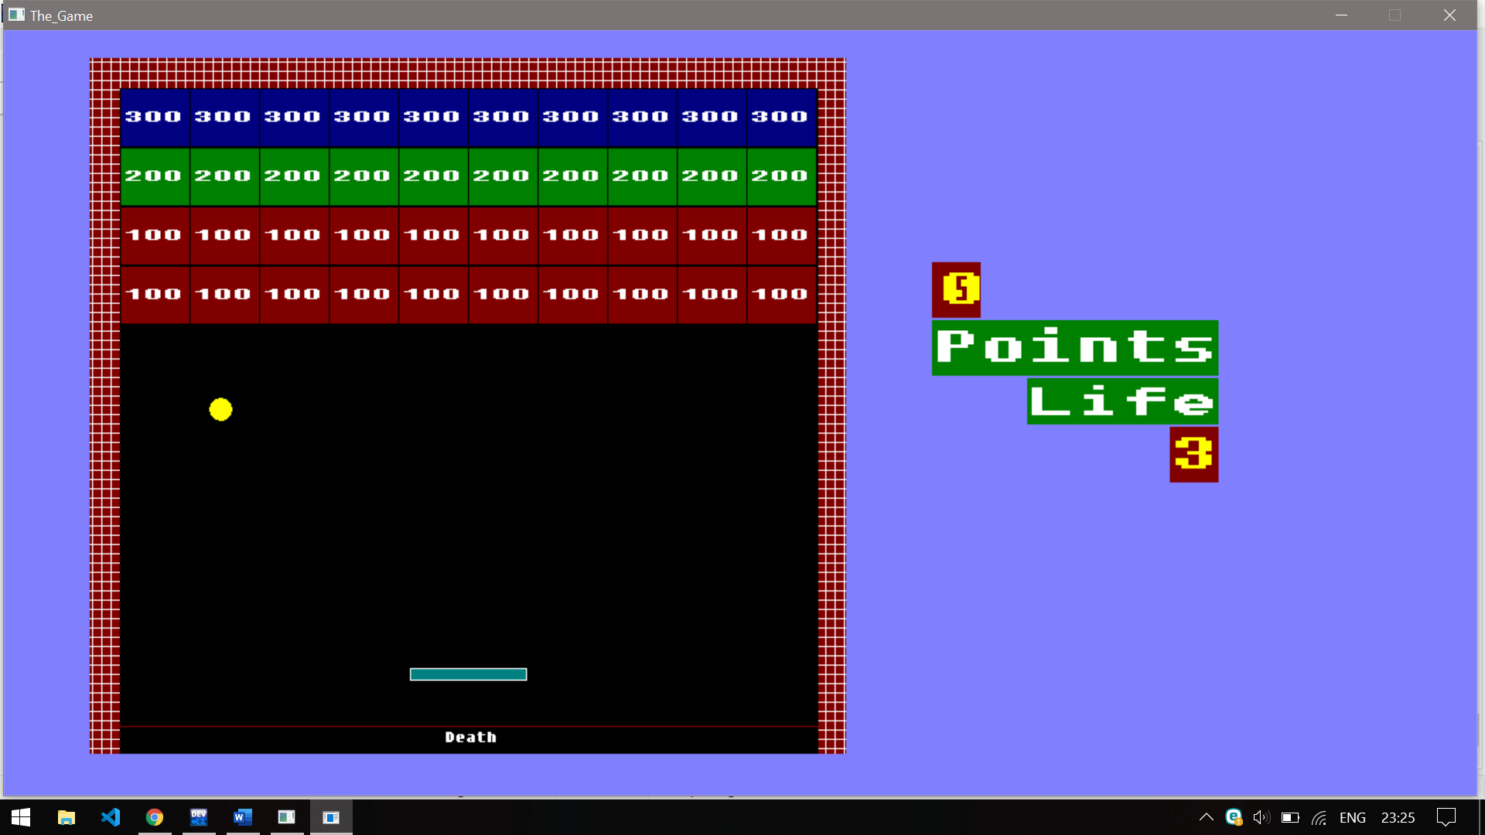

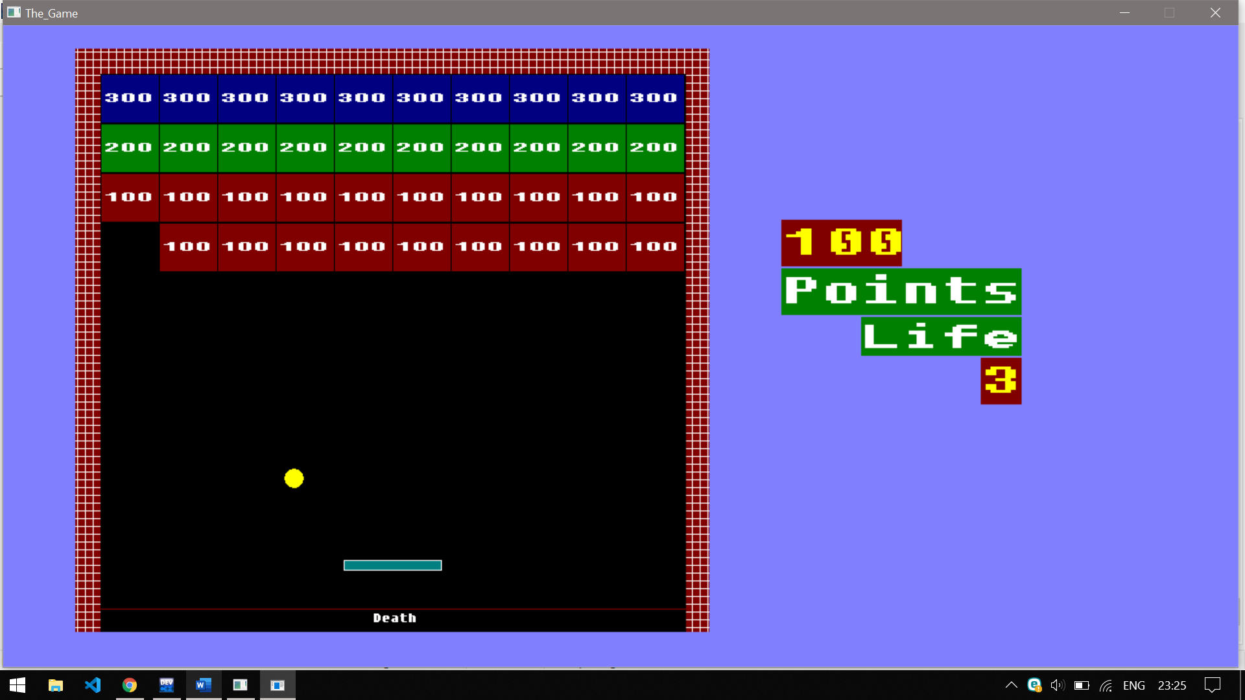

# Приложение. Текст программы

#include <iostream>

#include <conio.h>

#include <cstdlib>

#include <graphics.h>

#include <ctime>

int point = 0;

class blocks {

protected:

int x, y, dx, dy, vis, points;

public:

blocks() {

dx = 60;

dy = 50;

vis = 1;

}

int get_y(int n) {

return (n == 0 ? y : y + dy);

}

int get_x(int n) {

return (n == 0 ? x : x + dx);

}

int get_vis() {

return vis;

}

int point() {

return points;

}

void unvis() {

if (vis == 2) return;

vis = 0;

setfillstyle(1, 0);

setcolor(0);

bar(x, y, x + dx, y + dy);

rectangle(x, y, x + dx, y + dy);

}

};

class red_block: public blocks {

protected:

int const color = 4;

public:

red_block(int x1, int y1) {

points = 100;

x = x1;

y = y1;

setfillstyle(1, color);

setcolor(0);

bar(x, y, x + dx, y + dy);

rectangle(x, y, x + dx, y + dy);

settextstyle(0, 0, 2);

setbkcolor(color);

setcolor(15);

outtextxy(x + 3, y + 17, "1OO");

}

};

class green_block: public blocks {

protected:

int const color = 2;

public:

green_block(int x1, int y1) {

points = 200;

x = x1;

y = y1;

setfillstyle(1, color);

setcolor(0);

bar(x, y, x + dx, y + dy);

rectangle(x, y, x + dx, y + dy);

settextstyle(0, 0, 2);

setbkcolor(color);

setcolor(15);

outtextxy(x + 3, y + 17, "2OO");

}

};

class blue_block: public blocks {

protected:

int const color = 1;

public:

blue_block(int x1, int y1) {

points = 300;

x = x1;

y = y1;

setfillstyle(1, color);

setcolor(0);

bar(x, y, x + dx, y + dy);

rectangle(x, y, x + dx, y + dy);

settextstyle(0, 0, 2);

setbkcolor(color);

setcolor(15);

outtextxy(x + 3, y + 17, "3OO");

}

};

class grey_block: public blocks {

protected:

int const color = 7;

public:

grey_block(int x1, int y1) {

points = 0;

vis = 2;

x = x1;

y = y1;

setfillstyle(1, color);

setcolor(0);

bar(x, y, x + dx, y + dy);

rectangle(x, y, x + dx, y + dy);

settextstyle(0, 0, 5);

setbkcolor(color);

setcolor(0);

outtextxy(x + 10, y + 7, "X");

}

};

class ball {

protected:

float x, y;

int dx, dy;

int const color = 14;

int const radius = 10;

public:

ball() {

dy = -1;

do {

dx = rand() % 3 - 1;

} while (dx == 0);

}

void rebound_y() {

dy = -dy;

}

void rebound_x() {

dx = -dx;

}

int get_y(int n) {

if (n == 0) return y;

return (n == 1 ? y - radius : y + radius);

}

int get_x(int n) {

if (n == 0) return x;

return (n == 1 ? x - radius : x + radius);

}

int get_d(int n) {

return (n == 0 ? dx : dy);

}

virtual void move() {};

};

class normal_ball: public ball {

protected:

float const speed = 0.25;

public:

normal_ball(float x1, float y1) {

x = x1;

y = y1;

}

void move(int n) {

if (n == 0) {

setcolor(color);

setfillstyle(1, color);

fillellipse(x, y, radius, radius);

ellipse(x, y, 0, 360, radius, radius);

} else {

setcolor(color);

setfillstyle(1, color);

fillellipse(x, y, radius, radius);

ellipse(x, y, 0, 360, radius, radius);

setcolor(0);

setfillstyle(1, 0);

fillellipse(x, y, radius, radius);

ellipse(x, y, 0, 360, radius, radius);

if (y <= 60) dy = -dy;

if ((x <= 110) || (x >= 690)) dx = -dx;

x += dx * speed;

y += dy * speed;

setcolor(color);

setfillstyle(1, color);

fillellipse(x, y, radius, radius);

ellipse(x, y, 0, 360, radius, radius);

}

}

void death() {

setfillstyle(1, 0);

fillellipse(x, y, radius, radius);

}

};

class board {

protected:

int x, y, color, dx;

public:

board() {

color = 3;

}

int get_y() {

return y;

}

virtual void move() {}

virtual void death() {}

};

class normal_board: public board {

protected:

int const x1 = 100;

int const y1 = 10;

int const dx = 3;

public:

normal_board(int x2, int y2) {

x = x2;

y = y2;

}

void move(int n) {

if (n == 0) {

setcolor(15);

setfillstyle(1, color);

bar(x, y, x + x1, y + y1);

rectangle(x, y, x + x1, y + y1);

} else {

setcolor(0);

setfillstyle(1, 0);

bar(x, y, x + x1, y + y1);

rectangle(x, y, x + x1, y + y1);

if ((x - dx <= 100) && (n == -1)) return;

if ((x + x1 + dx >= 700) && (n == 1)) return;

(n == -1 ? x -= dx : x += dx);

setcolor(15);

setfillstyle(1, color);

bar(x, y, x + x1, y + y1);

rectangle(x, y, x + x1, y + y1);

}

}

int get_x(int n) {

return (n == 0 ? x : x + x1);

}

void death() {

setcolor(0);

setfillstyle(1, 0);

bar(x, y, x + x1, y + y1);

rectangle(x, y, x + x1, y + y1);

}

};

int menu() {

int choice = 1;

int x1, x2, y1, y2;

char ch;

x1 = 400;

x2 = 800;

y1 = 280;

y2 = 340;

cleardevice();

setfillstyle(1, 9);

bar(0, 0, 1270, 660);

settextstyle(0, 0, 10);

setcolor(14);

setbkcolor(9);

outtextxy(400, 100, "Arkanoid");

setcolor(14);

settextstyle(0, 0, 4);

outtextxy(530, 300, "Play");

outtextxy(500, 350, "Manual");

outtextxy(530, 400, "Quit");

setcolor(GREEN);

setfillstyle(1, GREEN);

fillellipse(635, 700, 700, 100);

setcolor(15);

rectangle(x1, y1, x2, y2);

while((ch = getch()) != 13) {

switch(ch) {

case 's':

if (choice == 3) break;

choice++;

setcolor(9);

rectangle(x1, y1, x2, y2);

setcolor(15);

y1 += 53;

y2 += 53;

rectangle(x1, y1, x2, y2);

break;

case 'w':

if (choice == 1) break;

choice--;

setcolor(9);

rectangle(x1, y1, x2, y2);

setcolor(15);

y1 -= 53;

y2 -= 53;

rectangle(x1, y1, x2, y2);

break;

}

}

return choice;

}

void print_points(int point) {

char points[2];

itoa(point, points, 10);

setcolor(15);

setbkcolor(2);

settextstyle(0, 0, 6);

outtextxy(800, 250, "Points");

settextstyle(0, 0, 6);

setcolor(14);

setbkcolor(4);

outtextxy(800, 200, points);

}

void print_life(int life) {

char lifes[2];

setbkcolor(2);

itoa(life, lifes, 10);

setcolor(15);

settextstyle(0, 0, 5);

outtextxy(882, 300, "Life");

settextstyle(0, 0, 6);

setcolor(14);

setbkcolor(4);

outtextxy(1005, 342, lifes);

}

void start(int life) {

char ch;

print_life(life);

do {

settextstyle(0, 0, 4);

setcolor(15);

setbkcolor(0);

outtextxy(100, 350, "Tap enter to start");

} while ((ch = getch()) != 13);

setcolor(0);

outtextxy(100, 350, "Tap enter to start");

}

int game(int level) {

char ch;

int life = 3, death, level_point = 0;

cleardevice();

setfillstyle(1, 9);

bar(0, 0, 1270, 660);

setfillstyle(7, 15);

setbkcolor(4);

bar(74, 24, 726, 624);

setfillstyle(1, 0);

bar(100, 50, 702, 624);

setcolor(4);

line(100, 600, 702, 600);

settextstyle(0, 0, 1);

setcolor(15);

setbkcolor(0);

outtextxy(380, 602, "Death");

blocks *b[4][10];

int y = 50;

for (int i = 0; i < 4; i++) {

int x = 100;

for (int j = 0; j < 10; j++) {

if (level == 1) {

if (i == 0) b[i][j] = new blue_block(x, y);

if (i == 1) b[i][j] = new green_block(x, y);

if (i > 1) b[i][j] = new red_block(x, y);

level_point = 7000;

}

if (level == 2) {

if (i == 0) b[i][j] = new blue_block(x, y);

if ((i == 1) && ((j != 4) || (j != 5))) b[i][j] = new green_block(x, y);

if ((i == 1) && ((j == 4) || (j == 5))) b[i][j] = new grey_block(x, y);

if ((i == 2) && ((j != 4) || (j != 5))) b[i][j] = new red_block(x, y);

if ((i == 2) && ((j == 4) || (j == 5))) b[i][j] = new grey_block(x, y);

if (i == 3) b[i][j] = new red_block(x, y);

level_point = 13400;

}

if (level == 3) {

if ((i == 0) && (j % 2 != 0)) b[i][j] = new blue_block(x, y);

if ((i == 0) && (j % 2 == 0)) b[i][j] = new grey_block(x, y);

if ((i == 1) && (j % 2 != 0)) b[i][j] = new green_block(x, y);

if ((i == 1) && (j % 2 == 0)) b[i][j] = new grey_block(x, y);

if ((i > 1) && (j % 2 != 0)) b[i][j] = new red_block(x, y);

if ((i > 1) && (j % 2 == 0)) b[i][j] = new red_block(x, y);

level_point = 17900;

}

x += 60;

}

y += 51;

}

print_points(point);

while (1) {

normal_ball game_ball(400, 540);

normal_board game_board(350, 550);

game_board.move(0);

game_ball.move(0);

if (life == 0) return life;

start(life);

death = 1;

while(death) {

game_board.move(0);

game_ball.move(1);

for (int i = 0; i < 4; i++) {

for (int j = 0; j < 10; j++) {

int k = 0;

if ((game_ball.get_y(1) == b[i][j]->get_y(1)) || (game_ball.get_y(2) == b[i][j]->get_y(0))) {

if ((game_ball.get_x(0) > b[i][j]->get_x(0)) && (game_ball.get_x(0) < b[i][j]->get_x(1))) {

if (b[i][j]->get_vis() != 0) {

if (k == 0) {

game_ball.rebound_y();

k = 1;

}

b[i][j]->unvis();

point+= b[i][j]->point();

print_points(point);

break;

}

}

if ((game_ball.get_x(2) > b[i][j]->get_x(0)) && (game_ball.get_x(2) < b[i][j]->get_x(1))) {

if (b[i][j]->get_vis() != 0) {

if (k == 0) {

game_ball.rebound_y();

k = 1;

}

b[i][j]->unvis();

point+= b[i][j]->point();

print_points(point);

break;

}

}

if ((game_ball.get_x(1) > b[i][j]->get_x(0)) && (game_ball.get_x(1) < b[i][j]->get_x(1))) {

if (b[i][j]->get_vis() != 0) {

if (k == 0) {

game_ball.rebound_y();

k = 1;

}

b[i][j]->unvis();

point+= b[i][j]->point();

print_points(point);

break;

}

}

}

if ((game_ball.get_x(2) == b[i][j]->get_x(0)) || (game_ball.get_x(1) == b[i][j]->get_x(1))) {

if ((game_ball.get_y(0) > b[i][j]->get_y(0)) && (game_ball.get_y(0) < b[i][j]->get_y(1))) {

if (b[i][j]->get_vis() != 0) {

if (k == 0) {

game_ball.rebound_x();

k = 1;

}

b[i][j]->unvis();

point+= b[i][j]->point();

print_points(point);

break;

}

}

if ((game_ball.get_y(1) > b[i][j]->get_y(0)) && (game_ball.get_y(1) < b[i][j]->get_y(1))) {

if (b[i][j]->get_vis() != 0) {

if (k == 0) {

game_ball.rebound_x();

k = 1;

}

b[i][j]->unvis();

point+= b[i][j]->point();

print_points(point);

break;

}

}

if ((game_ball.get_y(2) > b[i][j]->get_y(0)) && (game_ball.get_y(2) < b[i][j]->get_y(1))) {

if (b[i][j]->get_vis() != 0) {

if (k == 0) {

game_ball.rebound_x();

k = 1;

}

b[i][j]->unvis();

point+= b[i][j]->point();

print_points(point);

break;

}

}

}

if ((game_ball.get_y(1) == b[i][j]->get_y(1)) && ((game_ball.get_x(2) == b[i][j]->get_x(0)) || (game_ball.get_x(1) == b[i][j]->get_x(1)))) {

if (b[i][j]->get_vis() != 0) {

if (k == 0) {

if (game_ball.get_d(1) > 0) game_ball.rebound_x();

else game_ball.rebound_y();

k = 1;

}

b[i][j]->unvis();

point+= b[i][j]->point();

print_points(point);

}

}

if ((game_ball.get_y(2) == b[i][j]->get_y(1)) && ((game_ball.get_x(2) == b[i][j]->get_x(0)) || (game_ball.get_x(1) == b[i][j]->get_x(1)))) {

if (b[i][j]->get_vis() != 0) {

if (k == 0) {

if (game_ball.get_d(1) > 0) game_ball.rebound_y();

else game_ball.rebound_x();

k = 1;

}

b[i][j]->unvis();

point+= b[i][j]->point();

print_points(point);

}

}

if (point == level_point) return life;

}

}

if (game_ball.get_y(2) == game_board.get_y()) {

if ((game_ball.get_x(1) <= game_board.get_x(1)) && (game_ball.get_x(2) >= game_board.get_x(0))) {

game_ball.rebound_y();

}

}

if (game_ball.get_y(0) >= 590) {

death = 0;

game_board.death();

game_ball.death();

}

if (kbhit()) {

ch = getch();

switch(ch) {

case 'a':

game_board.move(-1);

break;

case 'd':

game_board.move(1);

break;

case 'u':

return life;

}

}

}

life--;

}

}

void game_over() {

char ch;

cleardevice();

setcolor(0);

setfillstyle(1, 0);

bar(0, 0, 1270, 660);

setbkcolor(0);

settextstyle(0, 0, 10);

setcolor(15);

outtextxy(400, 400, "Game over");

settextstyle(0, 0, 1);

outtextxy(540, 575, "Tab enter to continue");

setcolor(15);

setfillstyle(1, 15);

bar(550, 75, 700, 105);

bar(510, 105, 740, 135);

bar(470, 135, 780, 165);

bar(470, 165, 510, 195);

bar(575, 165, 675, 195);

bar(740, 165, 780, 195);

bar(470, 195, 510, 225);

bar(600, 195, 650, 225);

bar(740, 195, 780, 225);

bar(470, 225, 780, 255);

bar(510, 255, 600, 285);

bar(650, 255, 740, 285);

bar(550, 285, 700, 315);

bar(550, 315, 575, 345);

bar(600, 315, 650, 345);

bar(675, 315, 700, 345);

while ((ch = getch()) != 13);

}

void you_win() {

char ch;

cleardevice();

setcolor(7);

setfillstyle(1, 9);

bar(0, 0, 1270, 660);

setbkcolor(9);

settextstyle(0, 0, 10);

setcolor(14);

outtextxy(425, 300, "You win!");

char points[6];

itoa(point, points, 10);

settextstyle(0, 0, 1);

outtextxy(540, 575, "Tab enter to continue");

setcolor(0);

setfillstyle(1, 0);

bar(550, 40, 700, 50);

bar(550, 40, 560, 180);

bar(690, 40, 700, 180);

bar(550, 180, 580, 190);

bar(670, 180, 700, 190);

bar(570, 190, 600, 200);

bar(650, 190, 680, 200);

bar(590, 200, 620, 210);

bar(630, 200, 660, 210);

bar(610, 210, 620, 270);

bar(630, 210, 640, 270);

bar(600, 270, 620, 280);

bar(630, 270, 650, 280);

bar(590, 280, 600, 300);

bar(650, 280, 660, 300);

bar(590, 290, 660, 300);

bar(510, 70, 550, 80);

bar(700, 70, 740, 80);

bar(510, 80, 520, 120);

bar(730, 80, 740, 120);

bar(510, 120, 535, 130);

bar(715, 120, 740, 130);

bar(525, 130, 550, 140);

bar(700, 130, 725, 140);

setfillstyle(1, 14);

bar(560, 50, 690, 180);

bar(580, 180, 670, 190);

bar(590, 190, 660, 200);

bar(620, 200, 630, 290);

bar(600, 280, 650, 290);

setfillstyle(1, 15);

bar(570, 70, 580, 140);

setcolor(14);

setbkcolor(9);

settextstyle(0, 0, 4);

outtextxy(410, 400, "Points:");

outtextxy(670, 400, points);

while ((ch = getch()) != 13);

}

void level_up(int *level) {

*level += 1;

}

void manual() {

char ch;

cleardevice();

setcolor(7);

setfillstyle(1, 9);

bar(0, 0, 1270, 660);

settextstyle(0, 0, 3);

setcolor(15);

char text1[] = "Arkanoid — видеоигра для игровых автоматов, ";

char text2[] = "разработанная компанией Taito в 1986 году.";

char text3[] = "Игра основана на играх серии Breakout фирмы Atari. Именно";

char text4[] = "её название стало нарицательным для класса подобных игр.";

char text5[] = "Игрок контролирует небольшую платформу-ракетку,";

char text6[] = "которую можно передвигать горизонтально от одной стенки до";

char text7[] = "другой, подставляя её под шарик, предотвращая";

char text8[] = "его падение вниз. Удар шарика по кирпичу приводит к";

char text9[] = "разрушению кирпича. После того как все кирпичи на данном";

char text10[] = "уровне уничтожены, происходит переход на следующий.";

setfillstyle(1, 2);

bar(0, 0, 1250, 350);

setbkcolor(2);

outtextxy(10, 10, text1);

outtextxy(10, 40, text2);

outtextxy(10, 70, text3);

outtextxy(10, 100, text4);

outtextxy(10, 130, text5);

outtextxy(10, 160, text6);

outtextxy(10, 190, text7);

outtextxy(10, 220, text8);

outtextxy(10, 250, text9);

outtextxy(10, 280, text10);

setfillstyle(1, 4);

bar(20, 330, 900, 500);

setbkcolor(4);

outtextxy(50, 400, "'a' - движение платформы влево");

outtextxy(50, 430, "'d' - движение платформы вправо");

setbkcolor(9);

settextstyle(0, 0, 1);

outtextxy(500, 600, "Tab any button to return menu");

getch();

}

int main()

{

srand(time(NULL));

initwindow(1270, 660, "The_Game");

int level, life;

while (1) {

int choice = menu();

level = 1;

point = 0;

switch(choice){

case 3:

return 0;

case 2:

manual();

break;

case 1:

do {

life = game(level);

if (life > 0) level_up(&level);

} while ((life != 0) && (level < 4));

if (life == 0) game_over();

else you_win();

break;

}

}

}